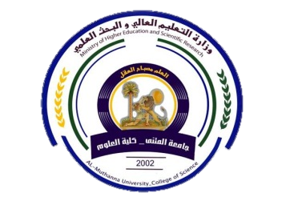
صورة

Experience الخبرة أستاذة جامعية

Education الخبرة التعليمية بالتدريس واماكن العمل

تدريسية في كلية العلوم/جامعة المثنى منذ عام 2018

Certifications الشهادات

ماجستير علوم حياة /احياء مجهرية من جامعة بابل / كلية علوم البنات

البحوث المنشورة
1-Typhoid fever in children: A Review
2-Effect of metallic nanoparticles on microorganism: A review
3-IOP Conference Series: Earth and Environmental Science Antibacterial activity of synthesized CdS and Au/CdS nanoparticles on P. mirabilis bacteria
4- Ag/F Tio2 Nanoparticles activity against algD and plcH Genes of Pseudomonas aeruginosa Isolated from Patients with Cystic Fibrosis in Al Muthanna City
5- ZnO nanoparticles activity against the virulence gene of Pseudomonas aeruginosa isolated from patients with burn wounds infection in Al Muthanna population
6- Studying the antibacterial activity of synthesized CdS and Au/CdS nanoparticles on E.Coli bacteria
7- Study of the Effect CdS and Au/CdS nanoparticles of chemical synthesized on Some Gram-Negative Bacteria on the Molecular Level and Antimicrobial

نبذة عن التدريسي
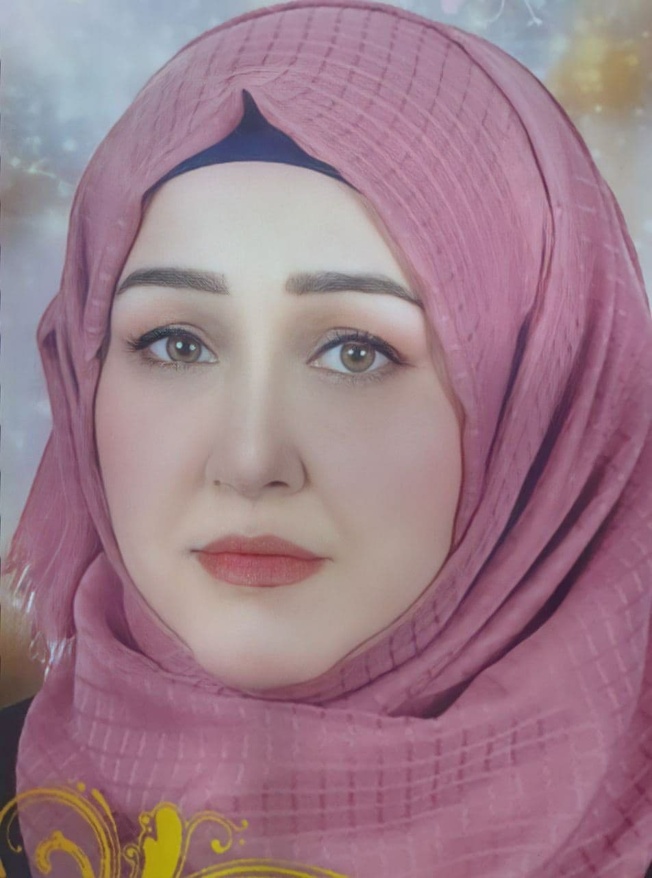
الاسم : حوراء فالح والي اللقب العلمي :مدرس
رقم الموبايل:
07812291597
E-Mail:
hawraafalih@mu.edu.iq

الحساب الاكاديمي
hawraafalih@mu.edu.iq

مهارات ا

لتدريسي

اللغات
العربية

